**ĐỀ CƯƠNG TIN 6**

**I. TRẮC NGHIỆM**

**Câu 1.** Khi truy cập một trang web không an toàn, em nên:

**A.** Rời khỏi ngay và không cung cấp thông tin

**B.** Gửi trang web cho bạn xem thử

**C.** Tiếp tục truy cập vì có thể thú vị

**D.** Đăng nhập bằng tài khoản chính

**Câu 2.** Khi sử dụng mạng Internet, thông tin cá nhân cần được:

|  |  |
| --- | --- |
| **A.** Ghi ra giấy dán ở bàn học | **B. Sao chép gửi cho bạn bè** |
| **C.** Giữ bí mật, không chia sẻ tùy tiện | **D.** Công khai cho mọi người biết |

**Câu 3.** Cho sơ đồ khối. Hãy cho biết sơ đồ cho ta biết gì?

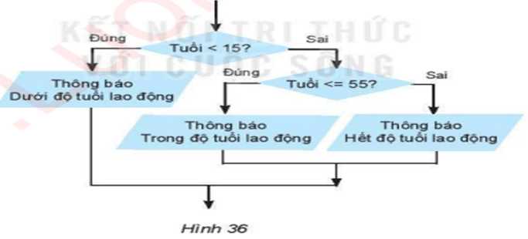

**A.** Nhóm tuổi dưới lao động: từ sơ sinh đến 14 tuổi, nhóm tuổi lao động: từ 15 đến 55 tuổi, nhóm tuổi ngoài lao động: từ 56 tuổi trở lên.

**B.** Nhóm tuổi dưới lao động: từ sơ sinh đến 14 tuổi, nhóm tuổi lao động: từ 16 đến 55 tuổi, nhóm tuổi ngoài lao động: từ 55 tuổi trở lên.

**C.** Nhóm tuổi dưới lao động: từ sơ sinh đến 14 tuổi, nhóm tuổi lao động: từ 15 đến 54 tuổi, nhóm tuổi ngoài lao động: từ 55 tuổi trở lên.

**D.** Nhóm tuổi dưới lao động: từ sơ sinh đến 15 tuổi, nhóm tuổi lao động: từ 15 đến 55 tuổi, nhóm tuổi ngoài lao động: từ 56 tuổi trở lên.

**Câu 4.** Điều gì có thể xảy ra nếu em chia sẻ mật khẩu cho người khác?

**A.** Máy tính sẽ hoạt động nhanh hơn

**B.** Mật khẩu sẽ được bảo mật hơn

**C.** Tài khoản có thể bị mất hoặc bị dùng sai mục đích

**D.** Không có gì nghiêm trọng

**Câu 5.** Trong các sơ đồ khối sau, sơ đồ khối nào thể hiện cấu trúc lặp kiểm tra điều kiện sai?

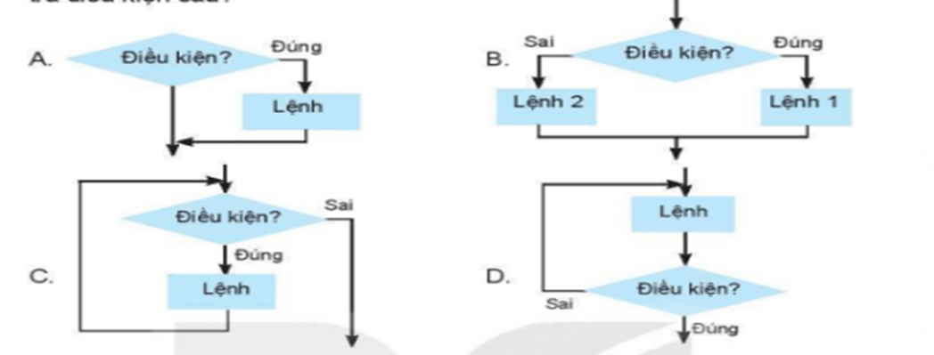

**Câu 6.** “Thuật toán tìm số lớn hơn trong hai số a, b”. Đầu ra là:

|  |  |  |  |
| --- | --- | --- | --- |
| **A.** số lớn hơn | **B.** số bé hơn | **C.** số bằng nhau | **D. hai số a, b** |

**Câu 7.** Câu: “Nếu bạn Hoa ốm phải nghỉ học, em sẽ chép bài giúp bạn" thể hiện cấu trúc điều khiển nào?

|  |  |
| --- | --- |
| **A.** Cấu trúc tuần tự. | **B. Cấu trúc lặp.** |
| **C.** Cấu trúc rẽ nhánh dạng thiếu. | **D.** Cấu trúc rẽ nhánh dạng đủ. |

**Câu 8.** Trang web có biểu tượng ổ khóa ở thanh địa chỉ thường cho biết điều gì?

**A.** Trang web tải chậm

**B.** Trang web được bảo mật, an toàn hơn khi nhập thông tin

**C.** Trang web đẹp

**D.** Trang web có nhiều người truy cập

**Câu 9.** Để chèn bảng vào văn bản, em cần thực hiện thao tác nào?

|  |  |
| --- | --- |
| **A.** Chèn ảnh | **B.** Chèn biểu đồ |
| **C.** Chọn lệnh Copy → Paste | **D. Chọn lệnh Insert → Table** |

**Câu 10.** Trong bảng, giao điểm của hàng và cột tạo thành:

|  |  |  |  |
| --- | --- | --- | --- |
| **A.** Một biểu đồ | **B. Một ô** | **C.** Một tiêu đề | **D.** Một dòng |

**Câu 11.** Điểm giống nhau giữa cấu trúc rẽ nhánh và cấu trúc lặp là:

**A.** Thực hiện lần lượt các bước từ bắt đầu đến kết thúc

**B.** Cả ba đáp án trên đều sai

**C.** các bước của thuật toán được thực hiện lặp lại nhiều lần.

**D.** đều có bước quan trọng nhất là kiểm tra điều kiện

**Câu 12.** Thuật toán có thể được mô tả bằng:

**A.** ngôn ngữ logic toán học

**B.** ngôn ngữ tự nhiên (liệt kê các bước) và sơ đồ khối

**C.** ngôn ngữ kí hiệu

**D.** ngôn ngữ viết

**Câu 13. Các lệnh định dạng văn bản được chia thành các loại sau:**

|  |  |
| --- | --- |
| **A.** Định dạng kí tự | **B.** Cả A, C và D |
| **C.** Định dạng trang | **D. Định dạng đoạn văn bản** |

**Câu 14.** Một hành động giúp bảo vệ thông tin cá nhân là:

**A.** Chia sẻ mật khẩu với bạn thân

**B.** Không tiết lộ mật khẩu cho người khác

**C.** Dùng mật khẩu giống nhau cho mọi tài khoản

**D.** Đăng nhập tài khoản ở máy công cộng và không thoát

**Câu 15.** Chức năng “Tìm kiếm” trong phần mềm soạn thảo văn bản giúp:

**A.** Tìm một từ hoặc cụm từ trong văn bản

**B.** Tăng kích thước chữ

**C.** Chèn hình ảnh

**D.** Xóa văn bản

**Câu 16.** Để sử dụng Internet an toàn, em cần:

**A.** Chia sẻ tài khoản mạng xã hội

**B.** Tránh sử dụng Internet

**C.** Tin mọi thông tin trên mạng

**D.** Tuân thủ các nguyên tắc an toàn thông tin

**Câu 17.** Khi phát hiện một lỗi chính tả bị lặp lại nhiều lần trong văn bản, em nên sử dụng chức năng nào để sửa nhanh tất cả?

**A.** Tìm từng từ rồi sửa thủ công

**B.** Sử dụng chức năng **Thay thế (Replace)** để sửa tất cả cùng lúc

**C.** Gõ lại từng đoạn văn bản

**D.** In văn bản ra và sửa bằng tay

**Câu 18. Đâu không phải là thành phần của một thuật toán cơ bản:**

|  |  |
| --- | --- |
| **A.** Thông tin đầu ra (Output) | **B.** Cả A và D đều đúng |
| **C. Thông tin đầu vào (Input)** | **D.** Mũi tên chỉ hướng thực hiện |

**Câu 19.** Khi gặp tin nhắn lạ yêu cầu cung cấp thông tin cá nhân, em nên:

**A.** Chụp màn hình rồi gửi bạn

**B.** Trả lời ngay để không bị mất tài khoản

**C.** Bỏ qua hoặc báo cho người lớn

**D.** Đổi mật khẩu ngay lập tức

**Câu 20.** Biểu tượng chữ **B** trên thanh công cụ có chức năng gì?

|  |  |  |  |
| --- | --- | --- | --- |
| **A.** Canh lề chữ | **B. Tô màu chữ** | **C.** Gạch chân chữ | **D.** Làm chữ in đậm |

**Câu 21.** Em được người lạ gửi một đường link trúng thưởng hấp dẫn qua mạng xã hội. Em nên:

**A.** Lưu lại link để hôm sau thử

**B.** Không nhấn vào link và báo cho người lớn biết

**C.** Nhấn vào ngay để nhận thưởng

**D.** Gửi cho bạn bè cùng tham gia

**Câu 22.** Ba cấu trúc điều khiển cơ bản để mô tả thuật toán là gì?

|  |  |
| --- | --- |
| **A. Rẽ nhánh, lặp và gán.** | **B.** Tuần tự, lặp và gán. |
| **C.** Tuần tự, rẽ nhánh và gán. | **D.** Tuần tự, rẽ nhánh và lặp. |

**Câu 23.** Sơ đồ tư duy là gì?

**A.** Một dạng bản đồ địa lý

**B.** Một phần mềm xử lý văn bản

**C.** Một bài toán tin học

**D.** Một sơ đồ dùng để trình bày ý tưởng dưới dạng phân nhánh

**Câu 24.** Mật khẩu là gì?

**A.** Một loại virus

**B.** Một dãy ký tự dùng để xác thực người dùng

**C.** Một trò chơi trên mạng

**D.** Một phần mềm bảo vệ máy tính

**Câu 25.** Vì sao không nên sử dụng mật khẩu dễ đoán như “123456” hay “password”?

**A.** Vì mật khẩu đó khó nhớ

**B.** Vì người khác dễ đoán và xâm nhập tài khoản

**C.** Vì nó không đẹp

**D.** Vì không ai dùng nên dễ bị quên

**Câu 26.** Trong bảng, hàng là:

|  |  |
| --- | --- |
| **A.** Một cột tiêu đề | **B.** Một hình chữ nhật |
| **C.** Tập hợp các ô theo chiều ngang | **D. Tập hợp các ô theo chiều dọc** |

**Câu 27.** Vì sao cần định dạng văn bản khi soạn thảo?

**A.** Để trang trí cho đẹp

**B.** Để văn bản trông ngắn gọn hơn

**C.** Để tăng kích thước file

**D.** Để văn bản dễ đọc, dễ hiểu và trình bày rõ ràng

**Câu 28.** Đoạn văn sau mô tả công việc rửa rau: “Em hãy cho rau vào chậu và xả nước ngập rau. Sau đó em dùng tay đảo rau trong chậu. Cuối cùng em vớt rau ra rổ và đổ hết nước trong chậu đi." Đoạn văn bản trên thể hiện cấu trúc điều khiển nào?

|  |  |
| --- | --- |
| **A.** Cấu trúc lặp. | **B.** Cấu trúc rẽ nhánh dạng đủ. |
| **C.** Cấu trúc tuần tự. | **D. Cấu trúc rẽ nhánh dạng thiếu.** |

**Câu 29.** Em nên đặt mật khẩu như thế nào?

**A.** Là từ "password"

**B.** Là họ tên đầy đủ

**C.** Là ngày sinh của mình

**D.** Là chuỗi dễ nhớ và khó đoán, có chữ, số, ký tự

**Câu 30.** Câu nào sau đây sai khi nói về vai trò của mũi tên trong sơ đồ khối của thuật toán?

**A.** Tất cả các đáp án trên sai

**B.** Mũi tên được sử dụng chỉ để kết nối các hình khối trong sơ đồ

**C.** Mũi tên được sử dụng để chỉ hướng thực hiện tiếp theo.

**D.** Hướng mũi tên cho thấy hướng đi trong sơ đồ khối.

**Câu 31.** Cấu trúc rẽ nhánh có mấy loại?

|  |  |  |  |
| --- | --- | --- | --- |
| **A. 2.** | **B.** 1. | **C.** 4. | **D.** 3. |

**Câu 32.** Theo em có mấy cách để mô tả một thuật toán?

|  |  |  |  |
| --- | --- | --- | --- |
| **A.** 5 | **B.** 3 | **C.** 4 | **D.** 2 |

**Câu 33.** Quan sát bảng sau, nếu em muốn tìm tất cả những bạn học lớp "6A1", em nên làm gì?

|  |  |  |  |
| --- | --- | --- | --- |
| **STT** | **Họ tên** | **Lớp** | **Ghi chú** |
| 1 | Nguyễn Văn An | 6A1 | Học tốt |
| 2 | Trần Thị Mai | 6A2 | Chăm chỉ |
| 3 | Lê Hoàng Sơn | 6A1 | Cần cố gắng |

**A.** Tìm từng dòng bằng mắt

**B.** Dùng chức năng **Tìm kiếm (Find)** để tra cụm “6A1”

**C.** Tô màu ô lớp “6A1”

**D.** Dùng phím Delete để xóa lớp khác

**Câu 34.** Trong các lựa chọn sau, đâu là thao tác định dạng văn bản?

|  |  |
| --- | --- |
| **A.** Chèn hình ảnh | **B.** Lưu văn bản |
| **C.** In tài liệu | **D. Thay đổi cỡ chữ, kiểu chữ, màu chữ** |

**Câu 35.** Trong quá trình thay thế từ, nếu em chỉ muốn thay đúng những vị trí mình chọn, em nên thao tác như thế nào?

**A.** Dùng chức năng Cắt – Dán

**B.** Nhấn “Find Next” rồi chọn “Replace” ở từng vị trí mong muốn

**C.** Xóa toàn bộ văn bản và viết lại

**D.** Chọn “Replace All” để thay tất cả

**Câu 36.** Em hãy chọn câu đúng?

**A.** Thuật toán có đầu ra là các dữ liệu ban đầu.

**B.** Thuật toán có đầu vào là kết quả nhận được sau khi thực hiện các bước của thuật toán.

**C.** Thuật toán có đầu vào là các dữ liệu đầu ra

**D.** Thuật toán có đầu ra là kết quả nhận được sau khi thực hiện các bước của thuật toán.

**Câu 37.** Thông tin cá nhân bao gồm:

|  |  |
| --- | --- |
| **A. B**ài tập về nhà | **B.** Mật khẩu wifi trường học |
| **C.** Họ tên, địa chỉ, số điện thoại | **D.** Trang web yêu thích |

**Câu 38.** Để sử dụng chức năng **Thay thế**, em dùng tổ hợp phím nào?

|  |  |  |  |
| --- | --- | --- | --- |
| **A.** Ctrl + R | **B.** Ctrl + A | **C.** Ctrl + V | **D. Ctrl + H** |

**Câu 39.** Khi em cần so sánh điểm của các bạn trong lớp ở nhiều môn học, vì sao nên dùng bảng?

**A.** Vì bảng giúp sắp xếp thông tin ngẫu nhiên

**B.** Vì bảng có màu sắc bắt mắt

**C.** Vì bảng giúp hiển thị dữ liệu rõ ràng và dễ so sánh

**D.** Vì bảng giúp văn bản dài hơn

**Câu 40. Trong thuật toán, biểu tượng dưới đây có nghĩa:**



|  |  |
| --- | --- |
| **A.** Bắt đầu hoặc Kết thúc | **B.** Chỉ hướng thực hiện tiếp theo |
| **C.** Bước xử lí | **D. Đầu vào hoặc Đầu ra** |

**Câu 41.** Phần mềm diệt virus có tác dụng gì?

**A.** Tăng dung lượng ổ đĩa

**B.** Làm máy tính chạy chậm

**C.** Xóa tất cả dữ liệu trên máy

**D.** Giúp bảo vệ máy tính khỏi phần mềm độc hại

**Câu 42.** Khi sử dụng máy tính công cộng để đăng nhập tài khoản, em nên làm gì để an toàn?

**A.** Không cần làm gì cả

**B.** Ghi nhớ tài khoản người trước để học hỏi

**C.** Đăng nhập xong để nguyên không cần thoát

**D.** Không lưu mật khẩu và thoát tài khoản sau khi dùng

**Câu 43.** Phím tắt để mở chức năng **Tìm kiếm** trong phần mềm Word là:

|  |  |  |  |
| --- | --- | --- | --- |
| **A.** Ctrl + F | **B. Ctrl + S** | **C.** Ctrl + P | **D.** Ctrl + C |

**Câu 44.** Em có một danh sách gồm tên, tuổi và lớp của các bạn trong tổ. Cách trình bày nào giúp thông tin rõ ràng và dễ đọc nhất?

**A.** Gạch đầu dòng từng dòng một

**B.** Viết bằng chữ in đậm

**C.** Trình bày trong bảng gồm 3 cột: Tên, Tuổi, Lớp

**D.** Viết tất cả trong một đoạn văn

**Câu 45.** Chức năng “Thay thế” giúp thực hiện việc gì?

**A.** Tìm và thay thế từ hoặc cụm từ theo yêu cầu

**B.** Dịch văn bản

**C.** Thay đổi ngôn ngữ văn bản

**D.** Xóa toàn bộ nội dung

**Câu 46.** Bảng là gì trong soạn thảo văn bản?

**A.** Một hiệu ứng đặc biệt

**B.** Một lưới gồm các ô được sắp xếp theo hàng và cột

**C.** Một đoạn văn bản in đậm

**D.** Một hình ảnh minh họa

**Câu 47.** Tình huống nào sau đây là hành động đúng để bảo vệ thông tin cá nhân?

**A.** Dùng chung tài khoản mạng xã hội với bạn thân

**B.** Gửi ảnh CMND cho người lạ trên mạng

**C.** Ghi mật khẩu vào sách để dễ nhớ

**D.** Không chia sẻ thông tin tài khoản với người khác

**Câu 48.** Cấu trúc tuần tự là gì?

**A.** Là cấu trúc xác định thứ tự các bước được thực hiện.

**B.** Là cấu trúc lựa chọn bước thực hiện tiếp theo.

**C.** Là cấu trúc xác định thứ tự dữ liệu được lưu trữ.

**D.** Là cấu trúc xác định số lần lặp lại một số bước của thuật toán.

**Câu 49.** Em đang chuẩn bị bài thuyết trình nhóm. Việc tạo sơ đồ tư duy trước sẽ giúp em như thế nào?

**A.** Phân chia và sắp xếp ý tưởng một cách khoa học

**B.** Ghi nhớ toàn bộ bài một cách máy móc

**C.** Rút ngắn thời gian trình bày

**D.** Trang trí bài thuyết trình thêm sinh động

**Câu 50.** Trong sơ đồ tư duy, các ý tưởng thường được sắp xếp như thế nào?

**A.** Theo dạng phân nhánh từ ý chính ra các ý phụ

**B.** Theo hình chữ nhật

**C.** Theo bảng liệt kê từ trên xuống

**D.** Theo đường chéo

**Câu 51.** Mật khẩu mạnh là mật khẩu có đặc điểm:

**A.** Gồm toàn chữ cái thường

**B.** Dễ đoán, ví dụ: 123456

**C.** Kết hợp chữ hoa, chữ thường, số và ký tự đặc biệt

**D.** Rất ngắn

**Câu 52.** Trong bảng dưới đây, em cần thay tất cả từ "hoc sinh" thành "học sinh". Em nên sử dụng chức năng nào?

|  |  |  |  |
| --- | --- | --- | --- |
| **STT** | **Họ tên** | **Lớp** | **Ghi chú** |
| 1 | Nguyễn Văn An | 6A1 | Là hoc sinh giỏi |
| 2 | Trần Thị Mai | 6A2 | Là hoc sinh mới |

**A.** Sửa từng từ bằng tay

**B.** Gõ lại toàn bộ nội dung

**C.** Dùng chức năng **Thay thế (Replace)** để thay "hoc sinh" thành "học sinh"

**D.** Dùng chức năng In đậm chữ

**Câu 53.** Định dạng văn bản là gì?

**A.** Là thay đổi hình thức hiển thị của văn bản

**B.** Là cài đặt máy in

**C.** Là thay đổi phần mềm soạn thảo

**D.** Là dịch văn bản sang ngôn ngữ khác

**Câu 54.** Để định dạng văn bản, em cần làm gì trước tiên?

|  |  |
| --- | --- |
| **A.** Xóa toàn bộ nội dung | **B.** Lưu văn bản |
| **C. Tắt máy** | **D.** Chọn đoạn văn bản cần định dạng |

**Câu 55.** Em muốn làm nổi bật tiêu đề của bài viết, thao tác nào sau đây là phù hợp nhất?

**A.** In nghiêng toàn bộ bài viết

**B.** Sao chép tiêu đề và dán vào cuối bài

**C.** Chọn tiêu đề và áp dụng in đậm, cỡ chữ lớn hơn

**D.** Gõ lại tiêu đề nhiều lần

**Câu 56.** Vì sao việc sử dụng sơ đồ tư duy giúp em học tập hiệu quả hơn?

**A.** Vì có thể chép bài nhanh hơn

**B.** Vì dễ vẽ và có màu sắc đẹp

**C.** Vì giúp hệ thống kiến thức một cách rõ ràng và dễ nhớ

**D.** Vì không cần ghi nhớ nội dung

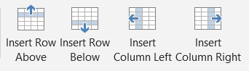**II. TỰ LUẬN**

**Câu 1:** Hãy trình bày chức năng của các lệnh ở ảnh bên?

**Câu 2 (1 điểm):** Đúng ghi Đ, sai ghi S vào ô thích hợp của bảng sau:

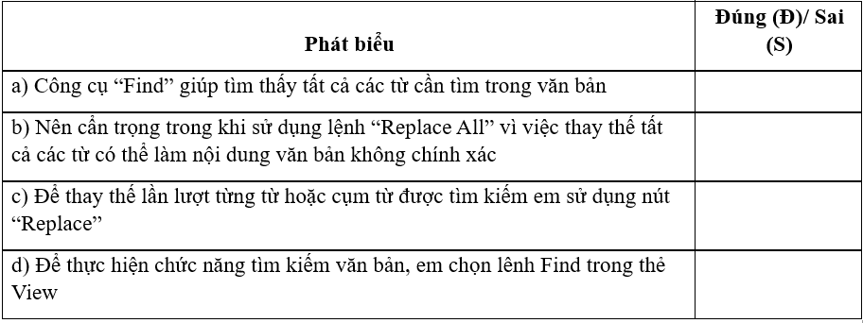

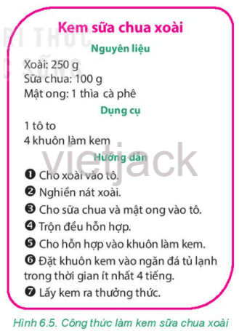**Câu 3**: Bạn An đã sửa công thức làm kem sữa chua dưa hấu thành công thức làm kem sữa chua xoài như Hình 6.5.

a) Phần hướng dẫn làm kem sữa chua xoài gồm 7 bước là một thuật toán. Em hãy xác định đầu vào và đầu ra của thuật toán làm kem sữa chua xoài.

b) Em hãy dùng sơ đồ khối để thể hiện thuật toán đó.

**Câu 4:** “Gấp hình đông – tây – nam – bắc” là một thuật toán, em hãy xác định Input và Output và mô tả thuật toán trên bằng sơ đồ khối?